**日照分析报告**

1庭院日照棒影图

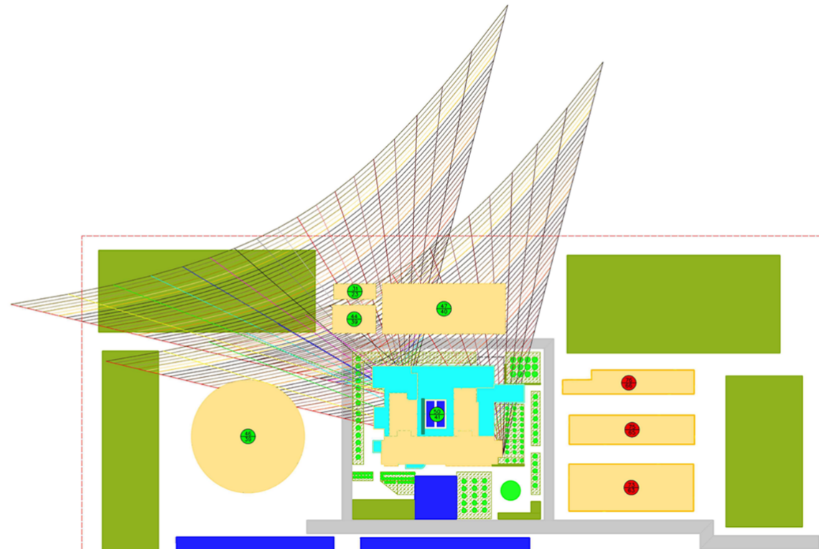

2日照阴影轮廓图

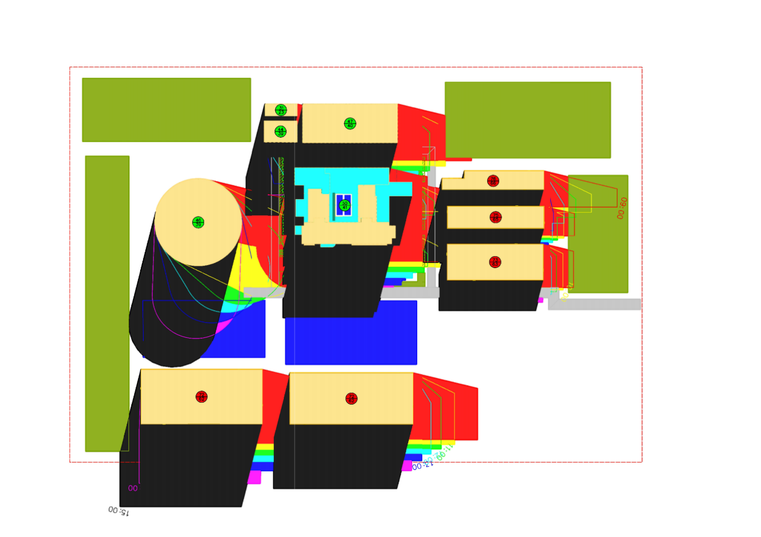

3南面日照 北面日照

|  |  |  |  |  |  |  |
| --- | --- | --- | --- | --- | --- | --- |
| 4窗照分析 | | | | | | |
| 层号 | 房间编号 | 窗编号 | 窗台高 | 日照时间 | 总有效日照 | 朝向 |
| 1 | 1002资源建设部 |  | 1.35 | 10:05～14:53 | 04:48 | 正南 |
| 1002资源建设部 | C1217 | 1.35 | 12:41～15:00 | 02:19 | 正西 |
| 1002资源建设部 | C1717 | 1.35 | 0 | 00:00 | 正北 |
| 1002资源建设部 | C1717 | 1.35 | 0 | 00:00 | 正北 |
| 1003收发室 | C2718 | 1.35 | 09:00～15:00 | 06:00 | 正南 |
| 1004接待室 | C2718 | 1.35 | 09:00～15:00 | 06:00 | 正南 |
| 1005办公室 | C2718 | 1.35 | 09:00～15:00 | 06:00 | 正南 |
| 1006总支书记室 | C2718 | 1.35 | 09:00～15:00 | 06:00 | 正南 |
|  |  |  |  |  |  |
| 1024过刊装订室 | C1517 | 1.35 | 12:41～15:00 | 02:19 | 正西 |
| 1024过刊装订室 | C1517 | 1.35 | 12:41～15:00 | 02:19 | 正西 |
| 1025流通一部主任室 | C1724 | 1.35 | 0 | 00:00 | 正西 |
| 1026配电室 | C1724 | 1.35 | 0 | 00:00 | 正西 |
| 1027卫生间 | C1408 | 1.35 | 0 | 00:00 | 正西 |
| 1028密集书库 | C2924 | 1.35 | 09:00～13:07 | 04:07 | 正南 |
| 1028密集书库 | C2924 | 1.35 | 0 | 00:00 | 正北 |
| 1028密集书库 | C2924 | 1.35 | 0 | 00:00 | 正北 |
| 1028密集书库 | C2924 | 1.35 | 0 | 00:00 | 正北 |
| 1028密集书库 | C2924 | 1.35 | 0 | 00:00 | 正北 |
| 1028密集书库 | C2924 | 1.35 | 09:00～12:39 | 03:39 | 正南 |
| 1028密集书库 | C2924 | 1.35 | 09:00～12:11 | 03:11 | 正南 |
| 1028密集书库 | C2924 | 1.35 | 09:00～11:37 | 02:37 | 正南 |
| 1030社会科学阅览室 | C1523 | 1.35 | 12:27～14:55 | 02:28 | 正南 |
| 2004社科新书阅览室 | C1221 | 5.55 | 09:00～11:19 | 02:19 | 正东 |
| 2004社科新书阅览室 | C1421 | 5.55 | 09:00～11:19 | 02:19 | 正东 |
| 2004社科新书阅览室 | C1421 | 5.55 | 09:00～11:19 | 02:19 | 正东 |
| 2 | 2004社科新书阅览室 | C1321 | 5.55 | 09:00～15:00 | 06:00 | 正南 |
| 2004社科新书阅览室 | C1321 | 5.55 | 0 | 00:00 | 正南 |
| 2004社科新书阅览室 | C1221 | 5.55 | 09:00～15:00 | 06:00 | 正南 |
| 2004社科新书阅览室 | C2721 | 5.55 | 09:00～15:00 | 06:00 | 正南 |
| 2004社科新书阅览室 | C2721 | 5.55 | 09:00～15:00 | 06:00 | 正南 |
| 2004社科新书阅览室 | C2721 | 5.55 | 09:00～15:00 | 06:00 | 正南 |
| 2004社科新书阅览室 | C2721 | 5.55 | 09:00～15:00 | 06:00 | 正南 |
| 2004社科新书阅览室 | C2721 | 5.55 | 09:00～15:00 | 06:00 | 正南 |
| 2004社科新书阅览室 | C1721 | 5.55 | 0 | 00:00 | 正北 |
| 2005自然科学阅览室（2） | C2924 | 5.55 | 09:53～12:39 | 02:46 | 正南 |
| 2005自然科学阅览室（2） | C2924 | 5.55 | 0 | 00:00 | 正北 |
| 2005自然科学阅览室（2） | C2924 | 5.55 | 0 | 00:00 | 正北 |
| 2005自然科学阅览室（2） | C2924 | 5.55 | 0 | 00:00 | 正北 |
| 2005自然科学阅览室（2） | C2924 | 5.55 | 0 | 00:00 | 正北 |
| 2005自然科学阅览室（2） | C2924 | 5.55 | 0 | 00:00 | 正北 |
| 2005自然科学阅览室（2） | C2924 | 5.55 | 0 | 00:00 | 正北 |
| 2006社会科学阅览室（1） | C1721 | 5.55 | 10:59～15:00 | 04:01 | 正南 |
| 2006社会科学阅览室（1） | C1221 | 5.55 | 12:41～15:00 | 02:19 | 正西 |
| 2006社会科学阅览室（1） | C1721 | 5.55 | 0 | 00:00 | 正北 |
| 2006社会科学阅览室（1） | C1721 | 5.55 | 0 | 00:00 | 正北 |
| 2007自然科学阅览室（1） | C1523 | 5.55 | 12:27～14:59 | 02:32 | 正南 |
| 2007自然科学阅览室（1） | C1523 | 5.55 | 13:13～15:00 | 01:47 | 正南 |
| 3002社会科学阅览室 |  | 9.45 | 09:00～15:00 | 06:00 | 正南 |
| 3002社会科学阅览室 | C1221 | 9.45 | 09:00～11:19 | 02:19 | 正东 |
| 3002社会科学阅览室 | C1421 | 9.45 | 09:00～11:19 | 02:19 | 正东 |
| 3 | 3002社会科学阅览室 | C1421 | 9.45 | 09:00～11:19 | 02:19 | 正东 |
| 3002社会科学阅览室 | C1321 | 9.45 | 09:00～15:00 | 06:00 | 正南 |
| 3002社会科学阅览室 | C1321 | 9.45 | 0 | 00:00 | 正南 |
| 3002社会科学阅览室 | C1221 | 9.45 | 09:00～15:00 | 06:00 | 正南 |
| 3002社会科学阅览室 | C2721 | 9.45 | 09:00～15:00 | 06:00 | 正南 |
| 3002社会科学阅览室 | C2721 | 9.45 | 09:00～15:00 | 06:00 | 正南 |
| 3002社会科学阅览室 | C2721 | 9.45 | 09:00～15:00 | 06:00 | 正南 |
| 3002社会科学阅览室 | C2721 | 9.45 | 09:00～15:00 | 06:00 | 正南 |
| 3002社会科学阅览室 | C2721 | 9.45 | 09:00～15:00 | 06:00 | 正南 |
| 3002社会科学阅览室 | C2421 | 9.45 | 09:00～15:00 | 06:00 | 正南 |
| 3002社会科学阅览室 | C1721 | 9.45 | 10:59～15:00 | 04:01 | 正南 |
| 3002社会科学阅览室 | C1221 | 9.45 | 12:41～15:00 | 02:19 | 正西 |
| 3002社会科学阅览室 | C1721 | 9.45 | 0 | 00:00 | 正北 |
| 3002社会科学阅览室 | C1721 | 9.45 | 0 | 00:00 | 正北 |
| 3002社会科学阅览室 | C1721 | 9.45 | 0 | 00:00 | 正北 |
| 3005自然科学阅览室（2） | C2924 | 9.45 | 09:09～13:25 | 04:16 | 正南 |
| 3006自然科学阅览室（1） | C1523 | 9.45 | 09:49～15:00 | 05:11 | 正南 |
| 3006自然科学阅览室（1） | C1523 | 9.45 | 10:51～10:55  11:01～15:00 | 03:59 | 正南 |
| 3006自然科学阅览室（1） | C1523 | 9.45 | 0 | 00:00 | 正北 |
| 3013库房（3） | C1520 | 9.45 | 12:41～15:00 | 02:19 | 正西 |
| 3014目录室 | C2924 | 9.45 | 09:45～15:00 | 05:15 | 正南 |
| 3015目录室 | C2924 | 9.45 | 11:15～15:00 | 03:45 | 正南 |
| 3016卫生间（男） | C1408 | 9.45 | 13:49～14:13 | 00:24 | 正西 |
| 3017目录室 | C2924 | 9.45 | 0 | 00:00 | 正北 |
| 3018目录室 | C2924 | 9.45 | 0 | 00:00 | 正北 |
| 4001社会科学阅览室 |  | 13.35 | 09:00～15:00 | 06:00 | 正南 |
| 4001社会科学阅览室 | C1221 | 13.35 | 09:00～11:19 | 02:19 | 正东 |
| 4001社会科学阅览室 | C1421 | 13.35 | 09:00～11:19 | 02:19 | 正东 |
| 4001社会科学阅览室 | C1421 | 13.35 | 09:00～11:19 | 02:19 | 正东 |
| 4001社会科学阅览室 | C1321 | 13.35 | 09:00～15:00 | 06:00 | 正南 |
| 4001社会科学阅览室 | C1321 | 13.35 | 0 | 00:00 | 正南 |
| 4001社会科学阅览室 | C1221 | 13.35 | 09:00～15:00 | 06:00 | 正南 |
| 4001社会科学阅览室 | C2721 | 13.35 | 09:00～15:00 | 06:00 | 正南 |
| 4001社会科学阅览室 | C2721 | 13.35 | 09:00～15:00 | 06:00 | 正南 |
| 4001社会科学阅览室 | C2721 | 13.35 | 09:00～15:00 | 06:00 | 正南 |
| 4001社会科学阅览室 | C2721 | 13.35 | 09:00～15:00 | 06:00 | 正南 |
| 4001社会科学阅览室 | C2721 | 13.35 | 09:00～15:00 | 06:00 | 正南 |
| 4001社会科学阅览室 | C2721 | 13.35 | 09:00～15:00 | 06:00 | 正南 |
| 4001社会科学阅览室 | C1721 | 13.35 | 10:59～15:00 | 04:01 | 正南 |
| 4001社会科学阅览室 | C1221 | 13.35 | 12:41～15:00 | 02:19 | 正西 |
| 4001社会科学阅览室 | C1721 | 13.35 | 0 | 00:00 | 正北 |
| 4001社会科学阅览室 | C1721 | 13.35 | 0 | 00:00 | 正北 |
| 4001社会科学阅览室 | C1721 | 13.35 | 0 | 00:00 | 正北 |
| 4002过道 | C1721 | 13.35 | 09:00～11:19 | 02:19 | 正东 |
| 4003自然科学阅览室 | C1523 | 13.35 | 09:00～15:00 | 06:00 | 正南 |
| 4003自然科学阅览室 | C1523 | 13.35 | 09:00～15:00 | 06:00 | 正南 |
| 4003自然科学阅览室 | C1523 | 13.35 | 0 | 00:00 | 正北 |
| 4003自然科学阅览室 | C1523 | 13.35 | 0 | 00:00 | 正北 |
| 4003自然科学阅览室 | C1523 | 13.35 | 0 | 00:00 | 正北 |
| 4003自然科学阅览室 | C1523 | 13.35 | 0 | 00:00 | 正北 |
| 4004学生自习室 | C2924 | 13.35 | 09:00～15:00 | 06:00 | 正南 |
| 4004学生自习室 | C2924 | 13.35 | 09:00～15:00 | 06:00 | 正南 |
| 4004学生自习室 | C2924 | 13.35 | 09:00～13:35 | 04:35 | 正南 |
| 4005外文书库 | C1724 | 13.35 | 12:41～12:53  14:35～14:37 | 00:00 | 正西 |
| 4005外文书库 | C1724 | 13.35 | 0 | 00:00 | 正西 |
| 4005外文书库 | C1724 | 13.35 | 0 | 00:00 | 正西 |
| 4005外文书库 | C1724 | 13.35 | 0 | 00:00 | 正西 |
| 4005外文书库 | C0921 | 13.35 | 0 | 00:00 | 正西 |
| 4007外文书库 | C1520 | 13.35 | 12:41～15:00 | 02:19 | 正西 |
| 4007外文书库 | C1520 | 13.35 | 12:41～15:00 | 02:19 | 正西 |
| 4007外文书库 | C1520 | 13.35 | 12:41～15:00 | 02:19 | 正西 |
| 4010卫生间（女） | C1408 | 13.35 | 12:39～15:00 | 02:21 | 正西 |